Протокол № 5
заседания членов Совета саморегулируемой организации «Союз дорожно- транспортных строителей «СОЮЗДОРСТРОЙ»

г. Москва 5 марта 2019 года

Форма проведения: очная

Присутствовали члены Совета:

Андреев Алексей Владимирович – Генеральный директор АО «ДСК «АВТОБАН», Вагнер Яков Александрович – Генеральный директор ООО «Стройсервис», Васильев Юрий Эммануилович – Генеральный директор ООО «МИП «МАДИ-ДТ», Власов Владимир Николаевич – Генеральный директор ПАО «МОСТОТРЕСТ», Гордон Семен Лазаревич – Генеральный директор ООО «Лагос», Данилин Алексей Валерьевич – Исполнительный директор АО «Сефко», Кошкин Альберт Александрович – президент «СОЮЗДОРСТРОЙ», Любимов Игорь Юрьевич – Генеральный директор ООО «СК «Самори», Хвоинский Леонид Адамович – Генеральный директор «СОЮЗДОРСТРОЙ».

Повестка дня:

- Рассмотрение заявления ООО СК «ДОРЦЕНТР» о приеме в члены «СОЮЗДОРСТРОЙ».
- Рассмотрение вопроса о присвоении уровня ответственности в соответствии со статьей 55.16 Градостроительного Кодекса Российской Федерации.
- Разное.

По первому вопросу: слово имеет генеральный директор «СОЮЗДОРСТРОЙ» Хвоинский Леонид Адамович – на основании заявления и предоставленных данных, предлагаю принять в члены «СОЮЗДОРСТРОЙ» ООО СК «ДОРЦЕНТР» по заключению комиссии по рассмотрению заявления, документы полностью соответствуют требованиям, установленных в «СОЮЗДОРСТРОЙ».

Решили: принять в члены «СОЮЗДОРСТРОЙ» ООО СК «ДОРЦЕНТР». Присвоить уровни ответственности.

П/П | Наименование организации | КФ возмещения вреда | КФ дог. обязательств
1 | ООО СК «ДОРЦЕНТР» | до 60 млн руб. (1 уровень ответственности члена СРО) | до 60 млн руб. (1 уровень ответственности члена СРО)

На основании присвоенных уровней ответственности, ООО СК «ДОРЦЕНТР» сформировать компенсационный фонд возмещения вреда и компенсационный фонд обеспечения договорных обязательств.

Присвоить право осуществлять строительство, реконструкцию, капитальный ремонт объектов капитального строительства в отношении объектов капитального строительства (кроме особо опасных, технически сложных и уникальных объектов капитального строительства, объектов использования атомной энергии) в отношении организаций - членов Союза: ООО СК «ДОРЦЕНТР».

Голосовали:
За – 9 голосов, против – нет, воздержался – нет.

По второму вопросу: слово имеет генеральный директор «СОЮЗДОРСТРОЙ» Хвоинский Леонид Адамович – на основании заявления и предоставленных данных, предлагаю присвоить уровни ответственности, - членам Союза: ООО «ТРАНСБАРЬЕР» и ООО «ТРАНСТРОЙ».

Решили: на основании заявления и предоставленных данных, присвоить уровни ответственности следующим организациям и сформировать компенсационный фонд возмещения вреда и компенсационный фонд обеспечения договорных обязательств:

П/П | Наименование организации | КФ возмещения вреда | КФ дог. обязательств
1 | ООО «ТРАНСБАРЬЕР» | Не заявляют | до 60 млн руб. (1 уровень ответственности члена СРО)
2 | ООО «ТРАНСТРОЙ» | до 500 млн руб. (2 уровень ответственности члена СРО) | до 500 млн руб. (2 уровень ответственности члена СРО)

На основании присвоенных уровней ответственности, ООО «ТРАНСБАРЬЕР» и ООО «ТРАНСТРОЙ» сформировать компенсационный фонд возмещения вреда и компенсационный фонд обеспечения договорных обязательств.
Присвоить право осуществлять строительство, реконструкцию, капитальный ремонт объектов капитального строительства в отношении объектов капитального строительства (кроме особо опасных, технически сложных и уникальных объектов капитального строительства, объектов использования атомной энергии) в отношении организаций - членов Союза: ООО «ТРАНСБАРЬЕР» и ООО «ТРАНСТРОЙ».

Голосовали:
За – 9 голосов, против – нет, воздержался – нет.

Разное.

Слово имеет генеральный директор «СОЮЗДОРСТРОЙ» Хвоинский Леонид Адамович – согласно пунктов 8. и 8.1.1. Положения о постоянно действующем коллегиальном органе управления «СОЮЗДОРСТРОЙ», нам необходимо выбрать секретаря Совета.
Предлагаю выбрать секретарем Совета «СОЮЗДОРСТРОЙ» заместителя генерального директора СРО «СОЮЗДОРСТРОЙ» Суханова Павла Львовича.

Решили: выбрать секретарем Совета «СОЮЗДОРСТРОЙ» заместителя генерального директора СРО «СОЮЗДОРСТРОЙ» Суханова Павла Львовича.

Голосовали:
За – 9 голосов, против – нет, воздержался – нет.

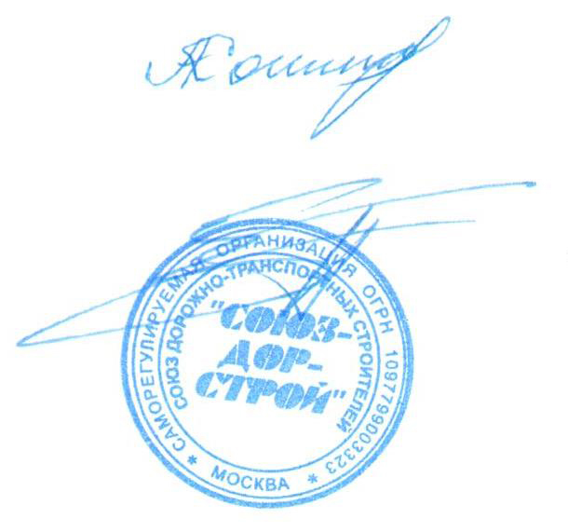

Председатель Совета Кошкин А.А.

Секретарь Совета Суханов П.Л.

